с г-жа М. Начева
Домашна работа по Български език – 5. клас – 3-та седмица
Запиши отговорите на въпросите в тетрадката:
1.Коя дума е антоним на думата висок?
2. Посочи синоними на думата леден?
3.Препишете изречението, в което има преносно значение на думата усмихна.
а) Майката нежно се усмихна.
б) Слънцето весело се усмихна.
в) Учителят се усмихна на децата в класната стая.
4. В кой ред всички думи са глаголи?
а) учител, родител, писател б) четем, четох, ще четат
5.В кое време е глаголът играем?
а) сегашно време б) минало време в) бъдеще време
6. Напишете едно съществително собствено и едно съществително нарицателно име. В кой род е съществителното нарицателно име-мъжки, женски или среден? Напиши, моля.
Пример – море-същ.нар.име, ср.р.
7.В кое изречение има три глагола(сказуеми) и е сложно?
а) Момичето взе книгата, отвори я и прочете приказката.
б) Ваньо и Петьо играеха в парка.
8.Кое от изреченията е просто -с едно сказуемо(глагол)?
а) Щом звънчето удари, училищният двор се изпълни с весели деца.
б) Навън се чуваше весел детски смях.
9.С какъв препинателен знак трябва да завърши изречението: „Ох, колко ме уплаши“
а) точка б) въпросителен знак в) удивителен знак
10. Какви са изреченията: Деца, моля ви, станете! Станете, деца!!
а/ съобщителни б/ възклицателни в/ подбудителни г) въпросителни

Състави кратък текст по картините.
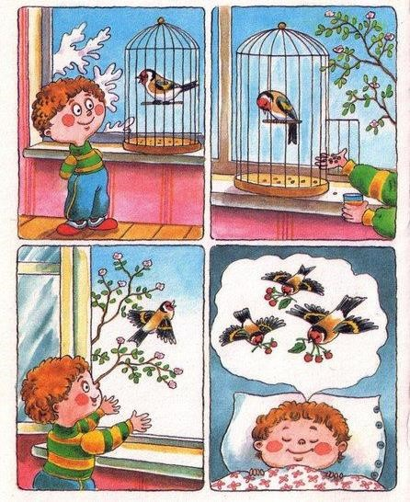
1.Какво се случва?
2. Как се чувстват героите?
3. Как завършва случката?
Напиши заглавие.
4.Какво ще бъде общуването
между вашия текст и мен:
-устно или писмено,
-пряко или непряко,
-официално или неофициално

Домашна работа по Литература – 5. клас – 3 седмица
Прочетете приказката „Който не работи, не трябва да яде от линка Ран Босилек — Който не работи, не трябва да яде — Моята библиотека (chitanka.info)

